**“One Child One Knowledge : One Child OK”**

**ประเภทผลงาน** ผลงานประเภทบุคคล : นางสาวจินตนา ภูทอนธง นักเรียนชั้นมัธยมศึกษาปีที่ 6/1 โรงเรียนหนองตาคงพิทยาคาร

**ชื่อผลงาน** โครงงานคุณธรรม กระวานเสี่ยงทาย

**1. ความสำคัญของผลงาน**

 เนื่องจากในอำเภอโป่งน้ำร้อนมีปัญหาผู้สูงอายุและกลุ่มคนที่มีรายได้น้อยจำนวนมาก จึงได้คิดริเริ่มโครงงานคุณธรรม เรื่องเศรษฐกิจพอเพียงกับกระวานเสี่ยงทาย

โดยนำกระวานซึ่งเป็นสมุนไพรท้องถิ่น ปลูกกันโดยมากในพื้นที่อำเภอโป่งน้ำร้อน เป็นที่นิยมนำมาทำเป็นอาหารมากมายทั้งคาวและหวานมาสร้างจุดเด่นให้มีมูลค่า ให้กับประชาชนในพื้นที่อำเภอโป่งน้ำร้อน พึ่งตนเองตามแนวปรัชญาของเศรษฐกิจพอเพียง ซึ่งได้รับผลกระทบจากภาวะวิกฤตทางการเงิน   เป็นสร้างกระบวนการพัฒนาท้องถิ่นเพื่อสร้างชุมชนให้เข้มแข็งพึ่งพาอาศัยกันและกัน

เพื่อให้คนที่มีรายได้น้อยหรือไม่มีอาชีพหลัก ให้มีรายได้เสริมสามารถครองตนเองให้อยู่ได้ เพิ่มศักยภาพให้ประชาชนมีคุณภาพชีวิตที่ดีขึ้น ชุมชนมีความเข้มแข็ง มีภูมิคุ้มกันต่อการเปลี่ยนแปลงของเศรษฐกิจ ตลอดจน อันจะเป็นการสร้างความเข้มแข็งของภาคประชาชนให้อยู่อย่างมีประสิทธิภาพและยั่งยืนต่อไป

**2. วัตถุประสงค์และเป้าหมายของการดำเนินงาน**

1. เพื่อเพิ่มมูลค่าของสมุนไพรกระวานที่มีอยู่ในท้องถิ่นและชุมชนมาแปรรูปให้เกิดผลิตภัณฑ์ที่เกิดประโยชน์

2. เพื่อให้นักเรียนและประชาชนทั่วไปเห็นคุณค่าของสมุนไพรท้องถิ่น

3. เพื่อให้นักเรียน และประชาชนทั่วไปสามารถพึ่งพาตนเองและดำเนินชีวิตตามหลักปรัชญาของเศรษฐกิจพอเพียงได้

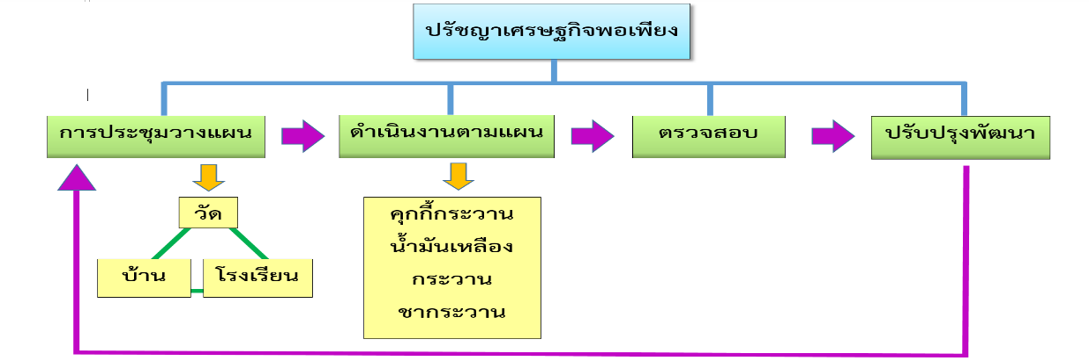3. **ขั้นตอนการดำเนินงาน**

**4. ผลการดำเนินงาน/ประโยชน์ที่ได้รับ**

1. นักเรียนและผู้เข้าร่วม มีความรู้ความเข้าใจการสร้างรายได้ ด้วยการพึ่งพาตนเองและความสำคัญของสมุนไพรท้องถิ่น

2. โรงเรียนและชุมชนได้ร่วมกันดำเนินกิจกรรมที่เป็นประโยชน์ต่อการพัฒนาชุมชน

3. ชุมชนเห็นความสำคัญของการพัฒนาชุมชมที่เริ่มต้นจากการพึ่งพาตนเอง นำไปสู่การพัฒนาชุมชนได้อย่างยั่งยืน

**5. ปัจจัยความสำเร็จ**

ด้วยเป้าหมายสูงสุดอันจะเกิดกับนักเรียนและประชาชนในท้องถิ่น จึงเป็นแรงผลักดันให้ผู้มีส่วนเกี่ยวข้องเห็นถึงความสำคัญดังกล่าว และการได้ความร่วมจากวัด บ้าน และโรงเรียน เป็นกลไกการขับเคลื่อนดำเนินงานให้บรรลุตามวัตถุประสงค์

**6. บทเรียนที่ได้รับ**

6.1 บทเรียนที่ได้รับ

1. การนำทรัพยากรที่มีอยู่ในท้องถิ่น นำมาพัฒนาท้องถิ่น ทำให้ได้รับความร่วมมือจากภาคส่วนต่างๆ

2. การดำเนินงานต่างๆหากนำคุณธรรม อิทธิบาท 4 ไปใช้ในกระบวนการ ย่อมส่งผลให้ประสบความสำเร็จได้ รวมทั้งการน้อมนำหลักปรัชญาเศรษฐกิจพอเพียงมาดำเนินงานยังส่งผลต่อการบริหารจัดการทรัพยากรได้อย่างมีประสิทธิภาพ

6.2 ปรับปรุงคุณภาพมุ่งพัฒนาต่อไป

1. จัดอบรมความรู้ ขยายจากระดับชุมชน ไปสู่ระดับอำเภอต่างๆและหน่วยงานอื่นๆให้มากขึ้น

2. จัดการจำหน่ายสินค้าที่ได้จากการแปรรูปสมุนไพร(กระวาน) สู่ร้านค้าในชุมชนต่างๆเพื่อให้เป็นที่รู้จักของคนในพื้นที่

3. การดำเนินโครงการคุณธรรมกับกระวานเสี่ยงทาย เพิ่มช่องทางการประชาสัมพันธ์ เพื่อให้ประชาชนและหน่วยงานต่างๆเห็นคุณค่าของการสร้างชุมชนที่เข้มแข็ง

4. มีการพัฒนารูปแบบผลิตภัณฑ์และการสร้างรสชาติที่แปลกใหม่ เพิ่มจุดเด่นและมีเอกลักษณ์สอดคล้องกับความนิยมและความต้องการของประชาชนมากขึ้น

**7. การเผยแพร่/การได้รับการยอมรับ**

7.1 การเผยแพร่

- ประชาสัมพันธ์ผ่านทางป้ายนิเทศ แผ่นพับ เสียงตามสาย

- ประชาสัมพันธ์วิดีโอผ่านทาง Youtube โดยใช้ชื่อว่า โครงการกระวานเสี่ยงทาย

- ประชาสัมพันธ์ทาง Facebook ผ่านเพจของโรงเรียนหนองตาคงพิทยาคาร โดยใช้ชื่อเพจว่า โครงการกระวานเสี่ยงทาย

- ประชาสัมพันธ์ผ่านทางผู้ใหญ่บ้านในตำบลหนองตาคง โดยมีการบอกกล่าวแก่ลูกบ้าน ในการประชุมงานหมู่บ้าน

7.2 รางวัลที่ได้รับ

- รางวัลชนะเลิศเหรียญทอง ระดับสำนักงานเขตพื้นที่การศึกษามัธยมศึกษา เขต 17 งานศิลปหัตถกรรมนักเรียนครั้งที่ 68

- รางวัลเหรียญเงิน ระดับภาค งานศิลปหัตถกรรมนักเรียนครั้งที่ 68

